topicos importantes curso
- conventionalcommits.org
- jsstandardstyle
- clean archteture
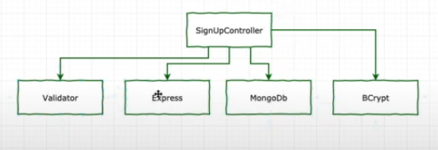

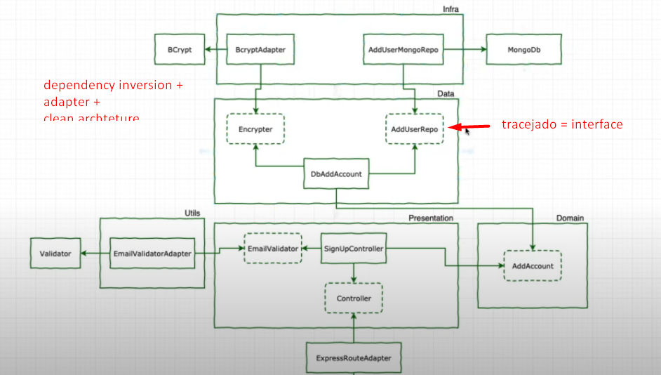
- arquitetura final
